　正光寺だより　７８

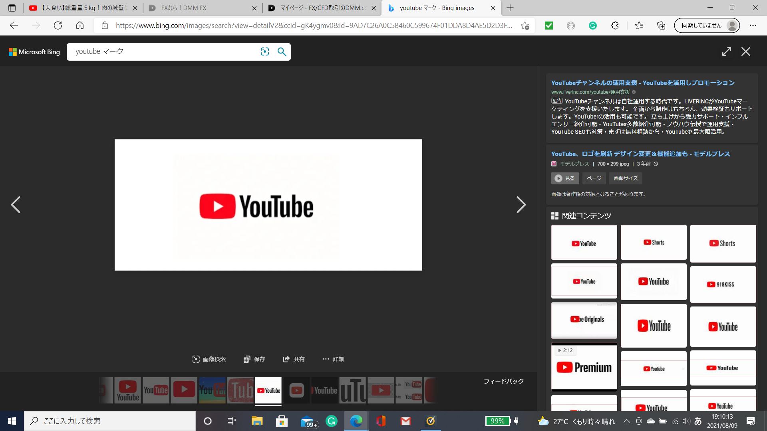　「正光寺のお寺チャンネル」　**住職の法話が聞けます。**

ホームページ　「神戸正光寺」☚　<https://www.shokoji-kobe.com>

「安穏殿」本堂西側。令和６年２月完成。葬儀・法要等にご利用可能です。

**西口弁護士による法律無料相談（遺言状作成・相続税対策等）受け付けております**

**５月の予定**

永代経法要　　　　　　５月５日　（月）　１４：００　～

歎異抄輪読会　　　　　５月２３日（金）　 １４：００　～第４条から

お寺ヨガ（椅子ヨガ）　５月１６日（金）　 １４：００　～身体をボチボチ動かそう

ご　報　告　

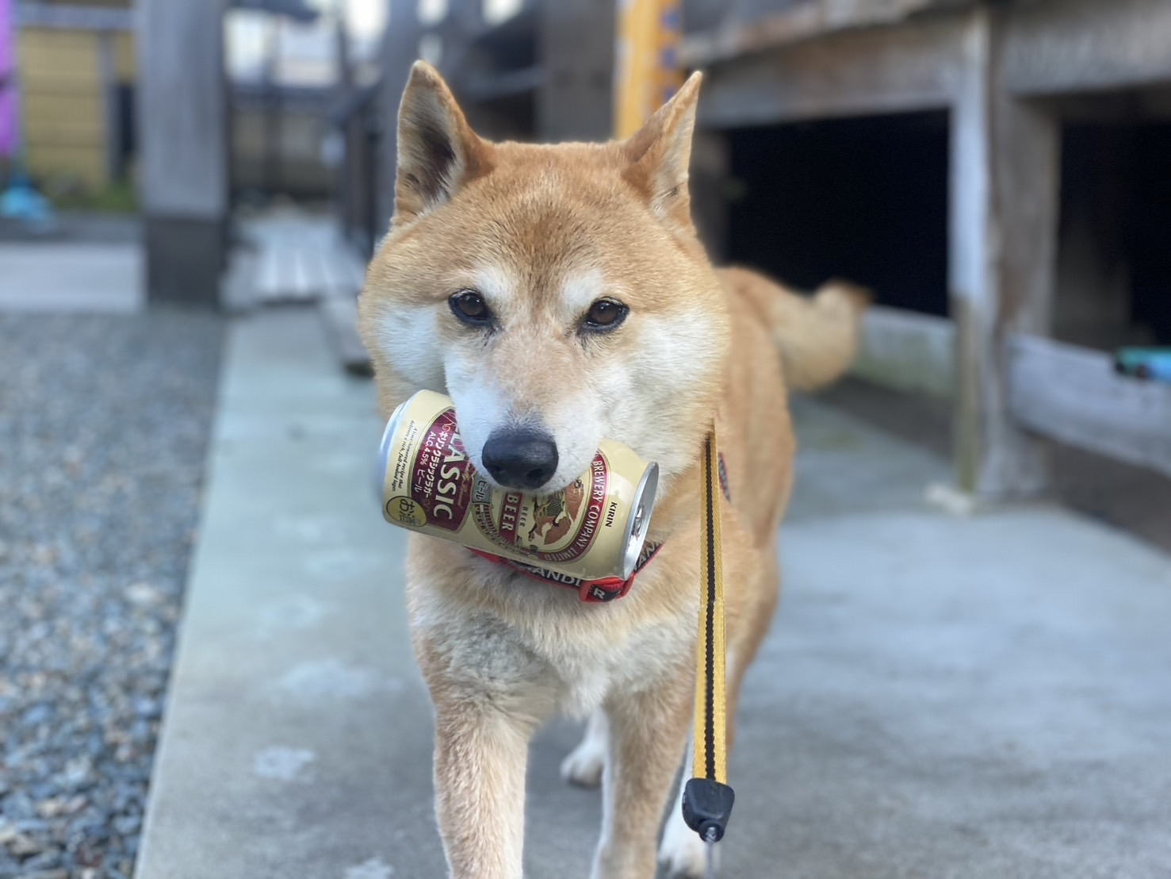

ユーチューブでお馴染みの番犬の豆助が4月3日に15歳で往生しました。

最後は食欲がなくなり、目も見えにくくなり歩行困難に陥り、一週間ほどの

介護でした。実は祖父が亡くなったとき、一人暮らしをしておりました次女は

コロナにかかり、祖父の最後に会うことができませんでした。そのことが娘の

心の中で、ずーとモヤモヤしていたようです。しかしマメ助の最後に立ち合えた

ことは祖父と重なり、やっと気持ちの整理ができたような気がすると娘の口から

聞いたときは、豆助は最後まで私たちを見守っていてくれたんだなと思いました。

マメ助、１５年間、私たちの家族でいてくれて、ありがとうという気持ちになりました。（文責：坊守）

アンパンマンを学ぶ

「アンパンマンのマーチ」の中に「なんのために生まれて　なにをしていきるのか　こたえられないなんて　そんなのはいやだ　今を生きることで　熱い心燃える」「時ははやくすぎる　光る星はきえる　だから　君は行くんだ　ほほえんで」とある。小生は今、やなせたかしさんの妻（ノブ）の生涯がモデルであるNHK連続テレビ小説「あんぱん」にはまっている。今年は昭和百年、終戦八十年を迎える節目の年だ。

やなせさんは1919（大正８）年2月6日高知県生まれ、5歳の時、朝日新聞の広東特派員の父が厦門で死去、弟の千尋は父方の伯父（医師）夫婦に養子、小二の時、母の再婚でたかしも叔父夫婦のもとへ。

母との別れ際、白いパラソルをさしていく後姿の母親をいつまでも見つめていたそうだ。経済的に不自由は無かったものの、心にぽっかりと穴が開いた状態で幼少期を過ごした。その寂しさを埋めてくれたのが書物や絵画であった。一浪の末、東京高等工芸学校に進学、その後、製薬会社の宣伝部で活躍。しかし、１９４１（昭和１６）年召集令状、二年後中国大陸福州へ、飢えとマラリヤに苦しみつつ終戦、弟千尋は戦死。たかしは死者に対して如何に生きるべきかを生涯問い続けた。世は価値観が１８０度変わり、昨日までお国の正義の為に身を捧げる戦時教育を押し付けられて、大勢の人々を一方的に苦しめただけだと気づく。教師、政治、マスメディアも豹変して民主主義を説き始めた。『戦争の勝敗で逆転してしまう正義は本物では無かった』と知った。空襲で焼け出された人々の中に子供に食べ物を与える親の姿、兄弟でおにぎりを分け合う姿、アンパンマンが顔を人に与え、飢えに苦しむ人々に身を犠牲にして食料を分け与えるところに本当の正義があると。辞世の言葉は「神様仏様有難う、お父さんお母さん有難う、暢（ノブ）ちゃん、千尋有難う、有難う、有難う、皆さん、有難う」であつた。　　　合　掌。（敬称略：文責―住職）